Утверждаю  Начальник Красноармейского территориального управления Департамента по образованию администрации Волгограда  ________________ И.К. Молчанова  «____»__________ 2012 г. | Утверждаю  Директор  МОУ Дворец творчества детей и молодежи Красноармейского района Волгограда  _______________ А.В. Аввакумова  «____»____________ 2012 г.
Утверждаю
Председатель Волгоградской региональной молодежной общественной организации
«Сталинградский характер»
_______________ С.А. Медведев
«____»____________2012 г.

Положение
о проведении районной военно-спортивной игры
«Малая Виктория - 2012»
среди учащихся 7-8 классов МОУ Красноармейского района г. Волгограда
в 2011 - 2012 учебном году
1. Цель игры:
Совершенствование военно-патриотического и физического воспитания учащихся среднего школьного возраста муниципальных общеобразовательных учреждений Красноармейского района г. Волгограда.

2. Задачи игры:
- воспитание у подрастающего поколения чувства гражданственности и патриотизма;
- формирование позитивного отношения учащихся к Вооруженным Силам Российской Федерации;
- популяризация и пропаганда среди учащихся здорового образа жизни.

3. Организаторы:
- Красноармейское территориальное управление Департамента образования администрации г. Волгограда;
- МОУ ДОД Дворец творчества детей и молодежи Красноармейского района г.Волгограда;
- Волгоградская региональная молодежная общественная организации «Сталинградский характер».

4. Руководство игрой:
- общее руководство подготовкой и проведением игры осуществляет МОУ ДОД Дворец творчества детей и молодежи Красноармейского района г. Волгограда;
- непосредственное проведение игры возлагается на штаб игры и судейскую бригаду.

Штаб:
- формирует состав судейской бригады и имеет право изменять его состав по своему усмотрению;
- разрабатывает содержание и условия проведения конкурсных заданий и соревнований;
- оставляет за собой право изменять порядок прохождения этапов юнармейскими отрядами и условия некоторых видов соревнований.

5. Участники игры:
Юнармейские отделения муниципальных образовательных учреждений Красноармейского района г. Волгограда.
Состав отделения 6 человек: 4 мальчика и 2 девочки. Разрешается 2 запасных (мальчик и девочка)
Возраст участников – 13-14 лет.
Все участники должны иметь допуск по медицинским показаниям.

6. Программа игры (Приложение № 6):
Конкурсы:
- «Сталинградский дневник»
- «Визитка команды»
- «Тверже шаг» (Приложение № 7)
- «Санитарные посты»
- «Поляна туристических знаний»
- «Боевой листок»
Соревнования:
- «Юный стрелок»
- «Неполная разборка и сборка ММГ АК-74»
- «Установка и снятие палатки»
- «Защита»

7. Сроки и место проведения
7.1. Районная военно-спортивная игра «Малая Виктория-2012» проводится в 3 этапа и заключается в последовательном выполнении всем личным составом отделения заданий, предусмотренных данным Положением.
Участники прибывают на этапы в соответствии с графиком, выданным штабом игры.

1 этап – 27 – 29 февраля 2012 г.:
- соревнования «Юный стрелок» (стрельба из автомата Калашникова с использованием интерактивного тира);
- соревнования «Неполная разборка и сборка ММГ АК-74».
Место проведения: ЦПВ «Отчий берег.ru».

2 этап – 14-16 марта 2012 г.:
- конкурс «Сталинградский дневник».
Место проведения: ЦПВ «Отчий берег.ru».

3 этап (игра на местности) – 27 апреля 2012 г:
- конкурс «Визитка и эмблема команды»
- конкурс «Тверже шаг» (смотр строя и песни);
- конкурс «Поляна туристических знаний»
- конкурс «Санитарные посты» (первая доврачебная помощь)
- соревнования «Защита» (надевание противогазов)
- соревнования «Установка и снятие палатки»
- конкурс «Боевой листок»
Место проведения игры на местности будет сообщено дополнительно.
7.2. Во время проведения конкурсов и соревнований не допускается вмешательство представителя команды в действия юнармейцев, в противном случае отделение снимается с этапа.
В случае неявки отделения в установленное время, оно считается снятым с данного этапа и не допускается к его прохождению.
7.3. Штаб оставляет за собой право изменять порядок прохождения и условия некоторых видов конкурсов и соревнований, о чем будет сообщено заранее.
7.4. В день игры на местности, отделение перемещается строем, соблюдая требования общевоинских уставов.
7.5. Экипировка отряда во время проведения игры на местности:
- форма одежды – единообразная спортивная или камуфлированная (спортивная обувь, брюки, куртка, головной убор на каждого участника);
- эмблема отряда на каждом участнике;
- противогаз на каждого участника;
- укомплектованная санитарная сумка (бинт: 1 стерильный и 1 нестерильный; вата нестерильная 1 упаковка; жгут; 1 флакон зеленки или 1 флакон йода; медикаменты по 10 таблеток: анальгин, парацетамол, аспирин, нашатырный спирт);
- компас - 1 шт.

8. Условия проведения
8.1. Заявки (Приложение № 1) образовательных учреждений на участие юнармейских отделений в районной игре «Малая Виктория-2012» подаются в письменном виде в штаб игры (г.Волгоград, бр.Энгельса, 2, ЦПВ «Отчий берег.ru», тел. 67-63-83, 89064002417, контактное лицо – Платонов Александр Иванович) до 20 февраля 2012 года.
В заявке указывается название отделения, ФИО представителя команды, контактные телефоны. Заявка заверяется директором образовательного учреждения. Не подавшие заявки в указанный срок, к участию в игре не допускаются.

8.2. На месте проведения первого этапа в штаб игры предоставляется:
- список отделения (Приложение № 2) с указанием названия отделения, ФИО участников, даты рождения, класса, отметкой врача о допуске к соревнованиям, подписанный представителем команды и заверенный директором учреждения;
8.3. На месте проведения второго этапа в штаб игры предоставляется
- список отделения (Приложение № 3) с указанием названия отделения, ФИО участников, даты рождения, класса, подписанный представителем команды и заверенный директором учреждения;
8.4. На месте проведения третьего этапа (игра на местности) в штаб игры предоставляется:
- список отряда (Приложение № 4) с указанием названия отделения, ФИО участников, даты рождения, класса, отметкой врача о допуске к соревнованиям, подписанный представителем команды и заверенный директором учреждения;
- ведомость проведения инструктажа по мерам безопасности и правилах поведения в местах расположения и во время проведения игры (Приложение № 5).
В случае не предоставления указанных документов или несоответствия их Положению отделение не допускается к прохождению.
Ответственность за соблюдение мер безопасности участниками во время конкурсов и соревнований, проведение инструктажей возлагается на образовательные учреждения, направляющие участников.

9. Порядок подачи апелляций:
В случае несогласия отделения с решением судейской бригады по итогам конкурса, соревнований может быть подана письменная апелляция на имя руководителя игры. Срок подачи апелляции - в день проведения конкурса, соревнования до подведения их итогов. Протесты на действия другого отделения не рассматриваются. Апелляция подписывается представителем команды и подается в Штаб игры.
Для рассмотрения апелляции собирается конфликтная комиссия, включающая в себя руководителя игры, начальника штаба и судью, осуществляющего судейство на данном этапе конкурса, соревнования. Срок рассмотрения апелляции – 30 минут после ее подачи.
Решение апелляционной комиссии доводится до сведения представителя отряда, является окончательным и обжалованию не подлежит.

10. Финансовые условия
Для участия в игре предусмотрен организационный взнос в размере 300 рублей.
Заявка окончательно регистрируется после поступления денежных средств в полном объеме на расчетный счет ВРМОО "Сталинградский характер" до 15 марта 2012 г.
Волгоградская региональная молодежная общественная организация
«Сталинградский характер»
ИНН/КПП 3448053032/344801001
БИК 041806647
р/с 40703810211140000319,
Волгоградское ОСБ № 8621 г. Волгоград
Назначение платежа: Организационный взнос на игру «Малая Виктория-2012» от МОУ
Сумма платежа 300 рублей

11. Подведение итогов и награждение победителей
Победитель и призеры игры в комплексном зачете определяются наименьшей суммой мест, полученных в ходе конкурсов и соревнований.
В случае равенства баллов, предпочтение отдается отделению, имеющему наибольшее количество 1-х, 2-х и т.д. мест.
Награждение осуществляется по следующим номинациям:
- юнармейские отделения, занявшие I-III места в общем зачете;
- юнармейские отделения-победители в каждом этапе;
- юнармейцы-победители и призеры этапов «Юный стрелок» и «Неполная разборка-сборка ММГ АК-74» в личном первенстве;
- лучший юнармеец отделения.
Отделения - победители и призеры игры в общем зачете, отделения-победители на этапах игры и педагоги, подготовившие отделение-победителя и отделения-призеров в общем зачете награждаются грамотами Красноармейского территориального управления Департамента по образованию администрации г. Волгограда.
Награждение проводится в мае 2012 г. в МОУ ДОД Дворец творчества детей и молодежи Красноармейского района г. Волгограда.

Приложение № 1
На бланке МОУ
Заявка
МОУ _______ на участие в районной военно-спортивной игре «Малая Виктория-2012»

Название юнармейского отделения | ФИО руководителя, должность | Контактная информация (телефон, e-mail)

Директор МОУ ____________________
Печать (расшифровка подписи)

Приложение № 2
Список
личного состава юнармейского отделения «______________________»
МОУ _____________ Красноармейского района г. Волгограда, направляемого
на первый этап районной военно-спортивной игры «Малая Виктория - 2012»

№ п\п | ФИО  (полностью) | Дата рождения  (число, месяц, год) | № свидетельства о рождении/паспорта | Отметка врача о допуске к соревнованиям | Подпись (печать) врача, допустившего к соревнованиям

Всего допущено к соревнованиям _______ чел. ___________________
(подпись врача, расшифровка подписи)
Представитель команды _________________ ____________________
(расшифровка подписи)

Директор МОУ ____________________
Печать (расшифровка подписи)

Приложение № 3
Список
личного состава юнармейского отделения «________________________»
МОУ _____________ Красноармейского района г. Волгограда, направляемого
на второй этап районной военно-спортивной игры «Малая Виктория-2012»

№ п\п | ФИО  (полностью) | Дата рождения  (число, месяц, год) | Класс | Примечание

Представитель команды _________________ ____________________
(расшифровка подписи)
Директор МОУ ____________________
Печать (расшифровка подписи)

Приложение № 4
Список
личного состава юнармейского отделения «__________________________________»
МОУ ________________ Красноармейского района г. Волгограда, направляемого
на третий этап (игра на местности) районной военно-спортивной игры
«Малая Виктория - 2012»

№ п\п | ФИО  (полностью) | Дата рождения  (число, месяц, год) | № свидетельства о рождении/ паспорта | Отметка врача о допуске к соревнованиям | Подпись (печать) врача, допустившего к соревнованиям

Всего допущено к соревнованиям _______ чел. ___________________
(подпись врача, расшифровка подписи)
Представитель команды _________________ ____________________
(расшифровка подписи)

Директор МОУ ____________________
Печать (расшифровка подписи)

Приложение № 5
Ведомость инструктажа
учащихся МОУ _______________ Красноармейского района г. Волгограда
по мерам безопасности при проведении спортивно-массовых мероприятий, в пути следования, поведения в лесу, мерам противопожарной безопасности, во время проведения районной военно-спортивной игры «Малая «Виктория – 2012»

Дата проведения инструктажа «____» _____________ 2012 г.

№ п\п | Фамилия, имя, отчество  (полностью) | Дата рождения  (число, месяц, год) | Подпись инструктируемого | Подпись инструктирующего

Инструктаж провел:
________________________ ___________________________
(должность, подпись) (фамилия, имя, отчество)

Директор МОУ ____________________
Печать (расшифровка подписи)

Приложение № 6

Содержание конкурсов и соревнований районной военно-спортивной игры
«Малая Виктория-2012».
Во всех конкурсах и соревнованиях участвует отделение в полном составе.
I. Конкурсы
1. «Сталинградский дневник»
Конкурс проводится в виде ответа на вопросы в интерактивной форме и заключается в прохождении отделением рубежей. Одновременно в конкурсе принимает участие 5 юнармейских отделений (по числу контрольных точек). Время нахождения отделения на контрольной точке – 8 минут. Переход с одной на другую точку - 2 минуты.
За правильные ответы на вопросы начисляется 2 балла, за ответ с подсказкой отделения – 1 балл, за невыполнение задания – баллы не начисляются.

1-й рубеж - «Сталинградская битва».
Подбор к карточкам с датой карточек с описанием события, произошедшего в этот день.

1) 12 июля 1942 г. – Немецко-фашистские войска, выйдя к большой излучине Дона, вторглись в пределы Сталинградской области.
2) 12 июля 1942 г. – Был образован Сталинградский фронт под командованием Маршала Советского Союза С.К. Тимошенко.
3) 17 июля 1942 г. – Начался оборонительный период Сталинградской битвы.
4) 18 июля 1942 г. – Председатель Сталинградского городского комитета обороны А.С. Чуянов обратился ко всем трудящимся с призывом мобилизовать все силы на защиту родного города.
5) 23 августа 1942 г. – В 16 часов 18 минут, выполняя приказ Гитлера, фашисты подвергли город массированной бомбардировке.
6) 25 августа 1942 г. Сталинград объявлен Сталинградским комитетом обороны на осадном положении.
7) 26 августа 1942 г. – Сталинградский комитет обороны обратился к населению с призывом: «Все на строительство баррикад. На защиту родного города».
8) 5 сентября 1942 г. – В Сталинграде сформированы подпольные группы для партизанской борьбы в тылу врага.
9) 13 сентября 1942 г. – Гитлеровская армия начала штурм Сталинграда.
10) 27 сентября 1942 г. – Битва за Сталинград вступила в новую фазу – центром боев стали заводские районы города.
11) 1 октября 1942 г. – Борьба за Сталинград возобновилась с нарастающим ожесточением. Гитлер назначил новый и самый последний срок падения Сталинграда – 14 октября.
12) 14 октября 1942 г. – Гитлер подписал приказ о переходе вермахта к стратегической обороне на всем советско-германском фронте, за исключением Сталинграда. Это было признание провала летнего наступления на востоке.
13) 18 ноября 1942 г. – завершился оборонительный период Сталинградской битвы.
14) 19 ноября 1942 г. – Красная Армия начала контрнаступление против немецко-фашистских войск в Сталинградской битве.
15) 23 ноября 1942 г. – Советские Вооруженные Силы завершили окружение 330-тысячной группировки немецко-фашистских войск в районе Калача (х. Советский). В котел попали отборные, хорошо оснащенные и вооруженные войска, прошедшие победоносным маршем по многим странам Западной Европы и имевшие большой боевой опыт. Эта группировка была одной из самых сильных в вермахте.
16) 22 декабря 1942 г. – Указом Президиума Верховного Совета ССР учреждена медаль «За оборону Сталинграда».
17) 10 января 1943 г. – Войска Донского фронта под командованием К.К. Рокоссовского приступили к ликвидации окруженной под Сталинградом группировки немецко-фашистских войск.
18) 21 января 1943 г. – Принято постановление о переводе областных организаций из Николаевки в Сталинград. Сталинградский комитет обороны принял решение о подготовке специалистов по разминированию улиц.
19) 26 января 1943 г. – У Мамаева кургана воины 21-й армии генерала Чистякова соединились с частями 62-й армии.
20) 31 января 1942 г. – Прекратила сопротивление и сдалась в плен южная группа 6-й армии во главе с фельдмаршалом Ф. Паулюсом и его штабом.
21) 2 февраля 1943 г. – Сталинградская битва завершилась полной победой, была разгромлена окруженная группировка отборных фашистских войск.

2-й рубеж – «Медаль «За оборону Сталинграда».
Вопросы:
1) Кто ходатайствовал об учреждении медали «За оборону Сталинграда»?
(Народный комиссариат обороны СССР)
2) Кто учредил медаль? (Президиум Верховного Совета СССР)
3) Когда учреждена медаль? (22 декабря 1942 г.).
4) Сколько человек было награждено медалью? (около 754 тысяч)
5) Как выглядит наградная планка этой медали?
(Прямоугольник оливкового цвета с продольной красной полоской посередине).
6) Назовите имя художника, автора эскиза медали. (Николай Иванович Москалев).
7) Что изображено на лицевой стороне медали?
(Группа бойцов с винтовкой на перевес, над ними с правой стороны развивается знамя, а с левой видны очертания танков и летящих друг за другом самолетов; в верхней части медали – пятиконечная звездочка и надпись по краю «За оборону Сталинграда»).
8) Что изображено на оборотной стороне медали?
(Надпись «За нашу Советскую Родину», над надписью – изображение серпа и молота).
9) Кто награждался медалью?
( Все участники обороны Сталинграда – военнослужащие армии, флота, НКВД, а также лица гражданского населения, принимавшие непосредственное участие в защите города).
10) Что являлось основанием для вручения медали?
(Справки, выдаваемые командирами частей, соединений, начальниками военно-лечебных учреждений, подтверждающие участие в защите Сталинграда)
11) За что, медалью награждалось гражданское население?
(За борьбу с пожарами, возникшими вследствие налетов вражеской авиации; восстановление разрушенного коммунального хозяйства и его охрану; организацию и обслуживание связи и работы транспорта; за ухаживание за больными и ранеными; организацию общественного питания; снабжение войск и населения продовольствием).
12) Когда и кому в нашем городе состоялось первое вручение медали «За оборону Сталинграда»?
(В мае 1943 г. бойцам МПВО).

3-й рубеж – «Восстановление Сталинграда»
Вопросы:
1. Во время Сталинградской битвы бойцы на стенах домов писали фразу «Мы отстоим тебе, Сталинград!». После окончания сражения жители города изменили эту фразу, вставив в нее всего лишь одну букву. Какую? ( Буква «Р» - «отстроим)
2. Кто является основателем добровольного движения жителей Сталинграда в восстановлении города? (Александра Максимовна Черкасова)
З. Сколько человек входило в первую черкасовскую бригаду? (19 человек)
4. Когда бригада А.М.Черкасовой впервые вышла на работу? (13 июня 1943 г.)
5. Какой объект бригада А.М.Черкасовой восстановила первым? (Дом Павлова)
6. В какой газете и когда был опубликован призыв бригады А.М.Черкасовой к жителям Сталинграда к участию в восстановлении города?
(Газета «Сталинградская правда», 15 июня 1943 г.)
7. Сколько человек и какое количество бригад работало в черкасовском движении к 1950 году? (5 тысяч бригад, 100 тысяч человек - каждый четвертый сталинградец)
8. Какие виды работ выполняли черкасовцы?
(Строительство объектов социально-культурной сферы, уборка мусора, посадка деревьев, заготовка кирпичей, сбор металлолома, рытье котлованов)
9. В каком году промышленность города в целом достигла довоенного уровня? ( В 1949 г.)
10. К 1950 году в центре города были открыты две улицы. Назовите их.
(Улицы Мира и Комсомольская)
11. Когда на CT3 после окончания сражения был отремонтирован первый танк?
(В апреле 1943 г.)
12. Когда на CT3 после окончания Сталинградской битвы был выпущен первый трактор? Назовите его марку. (В июне 1943 г., СТЗ — НАТИ)
13. В каком году СталГРЭС достигла довоенной мощности? ( В 1948 г.)
14. Сколько предприятий работало в Сталинграде к концу четвертой послевоенной пятилетки, т.е. к 1951 г.? (140 предприятий).
15. Когда в послевоенном городе была пущена первая трамвайная линия? Какие районы она соединила? (В декабре 1943 года, соединив центр города с «Красным Октябрем»)
16. Какой вид транспорта соединил в апреле 1944 г. центр и Кировский район? (Автобус)
17. Блиц — турнир.
Задание – определить, кому принадлежат высказывания.
а) «Город лежал в развалинах, догорали руины рабочих поселков. Из подвалов несло едким дымом и смрадом тлеющих трупов. Не сохранилось ни одного из 126 предприятий, при этом 48 заводов стерты с лица». (А.С.Чуянов, секретарь обкома партии. «Волгоград: четыре века истории»).
б) «Ваш город лучше строить заново на новом месте, скажем, севернее или южнее нынешних руин. Восстанавливать погибший город намного труднее и, главное, дороже, нежели построить новый». (Дэвис - личный представитель президента США. «Волгоград: четыре века истории».)
в) «Я очень рад и благодарен вам за то, что вы восстановили дом, который я защищал. Спасибо вам, родные. Ваш труд вдохновляет нас на подвиги, и я заявляю сам - скоро мы будем в Берлине!». (Яков Федотович Павлов в письме к Черкасовой А.М. «Волгоград: четыре века истории»).
18. На сколько этапов делится период восстановления Сталинграда? Дайте их краткую характеристику. (1 этап - 1943-1945 гг. - первоочередное восстановление предприятий, выпускающих военную продукцию, т.к. она требовалась фронту; 2 этап — 1946-1950 гг.- окончательно восстановлена промышленность города и достигнуты значительные успехи в восстановлении жилья и объектов социально-культурной сферы)
19. Какой район города и почему стал центром возрождения? (Кировский район, т.к. в дни Сталинградской битвы он пострадал меньше всего)
20. Какой орган управления возглавлял восстановительные работы в Сталинграде?
(Сталинградский городской Комитет Обороны)

4-й рубеж – «Мамаев курган».
Вопросы:
1. В каком году был открыт памятник-ансамбль на Мамаевом кургане?
(15 октября 1967 года.)
2. Кто автор памятника-ансамбля на Мамаевом кургане? (скульптор Вучетич)
3. Кто был главным архитектором памятника-ансамбля героям Сталинградской битвы на Мамаевом кургане? (Белопольский Я.Б.)
4. Почему курган называется Мамаевым? (Название «Мамаев курган» одна из легенд связывает с именем татаро-монглольского хана Мамаи, который во время пребывания в поволжских степях разбил на этом холме свой лагерь; другая история говорит о том, что до войны в Сталинграде это место называли «бугром» - именно так переводится слово «мамай» с тюрского языка).
5. Сколько дней шли бои за Мамаев курган? (140 дней)
6. Когда гитлеровцам впервые удалось выйти на вершину Мамаева кургана?
(14 сентября 1942 г.)
7. Временные рамки строительства комплекса на Мамаевом кургане.
(с мая 1959 г. по сентябрь 1967 г.)
8. Перечислить памятники Мамаева кургана. (Входная площадь; вводная композиция «Памяти поколений»; Аллея пирамидальных тополей; площадь «Стоять на смерть»; Стены-руины; площадь Героев; 6 скульптурных композиций на площади Героев; площадь Скорби; Зал воинской славы; скульптура «Родина-мать зовет!»)
9. Кому принадлежат слова: «Железный ветер бил им в лицо, а они все шли вперед, и снова чувство суеверного страха охватывало противника: люди шли в атаку. Смертны ли они?»
(Гроссман В.С.)
10. Расскажите о дате 26 января 1943 года. Что это за день? (Немецкая группировка была расчленена, у подножия Мамаева кургана произошла встреча войск Донского фронта, наступавших с запада с войсками 62-й армии, наступавшими со стороны Волги)
11. Что было установлено на входной площади памятника-ансамбля героям Сталинградской битвы в 1983 году? (Гранитные ниши-урны с землей городов-героев)
12. Назовите города-герои, земля которых хранится в гранитных нишах-урнах на Входной площади. (Москва, Ленинград, Киев, Минск, Одесса, Севастополь, Новороссийск, Керчь, Тула, Брестская крепость, Мурманск, Смоленск)
13. С кого слепил художник фигуру бойца в композиции «Стоять насмерть»? (В.И. Чуйков)
14. В Зале воинской славы звучит тихая, приглушенная музыка. Что это за мелодия, кто ее композитор? («Грезы» немецкого композитора Шумана)
15. Сколько имен на мозаичных знаменах в Зале воинской славы? (7200)
16. Что символизирует собой скульптура «Родина-мать зовет!»? (Призыв Родины к народу – победить в Великой Отечественной войне»
17. Скульптура «Родина-мать зовет!» - это современная интерпретация античной богини. Какой? (Богини Победы – Ники).

5-й рубеж – «Почетные граждане города-героя».
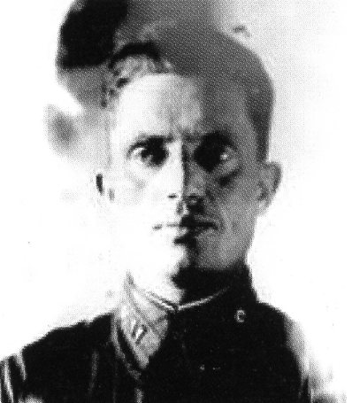
1. Генерал-майор, бывший начальник штаба 38-й стрелковой дивизии 64-й армии. Воевал с
1941-го по 1945 гг. Дивизия под его командованием особенно отличилась в боях за станцию Воропоново. За участие в боевых действиях в период Сталинградской битвы награжден двумя орденами Красного Знамени и орденом Красной Звезды. После войны работал старшим преподавателем Академии Генерального штаба имени К.Е. Ворошилова.
(Овсянников Александр Данилович)
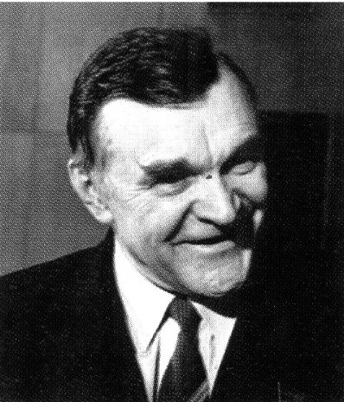
2. Участник Сталинградской битвы, Герой Социалистического труда, лауреат Ленинской и двух Государственных премий СССР, Государственной премии РСФСР, Всероссийской премии «Сталинград», действительный член Академии российской словесности, Русской, Международной славянской и Пушкинской академий.
Родился 15 марта 1924 г. в г. Орске Оренбургской области. Детские годы прошли в Москве. В 1941г. после окончания средней школы уходит на фронт. Ратный путь командира артиллерийского орудия пролегал от стен волжской твердыни до Польши. Имеет боевые награды: орден Отечественной войны I степени, две медали «За отвагу», медаль «За оборону Сталинграда», «За победу над Германией», польские медали. В 1946-1951 гг. учился в Литературном институте им. М. Горького. Первый сборник его рассказов «На большой реке» вышел в 1953 г. Вскоре он стал одним из самых печатающихся авторов. Тема войны стала основной в его творчестве.. Одно из наиболее ярких и значительных его произведений - роман «Горячий снег», в котором тема массового героизма советского народа в дни самых жестоких испытаний получила наиболее полное воплощение. Автор рассказывает о последних днях Сталинградской битвы, о людях, вставших насмерть на пути фашистов, рвущихся к окруженной группировке Паулюса. Его произведения переведены более чем на 70 языков. С 1958-го по 1980-й гг. за рубежом опубликовано 130 его произведений. В нашей стране вышло в свет 3 собрания сочинений писателя: 1973-74 (в 4 томах), 1984-86 (в 6 томах), 1993-96 (в 9 томах). По некоторым произведениям сняты художественные фильмы.
Награжден двумя орденами Ленина, орденами Трудового Красного Знамени, Октябрьской Революции, «Знак Почета», «Большая звезда Дружбы народов» и др.
(Бондарев Юрий Васильевич)
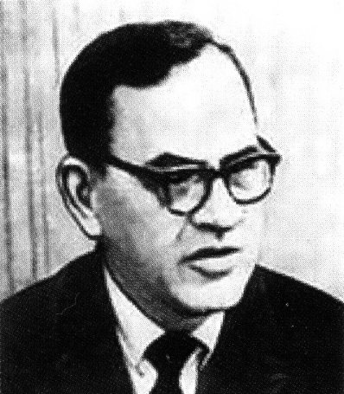
3. С 1938-го по 1946 год был первым секретарем Сталинградского обкома партии. В годы Великой Отечественной войны, будучи председателем Сталинградского городского комитета обороны и членом Военных Советов Сталинградского, Донского и Южного фронтов, принимал активное участие в организации разгрома гитлеровских войск в великой битве на Волге.В тяжелейших условиях Сталинградской битвы ярко проявился его организаторский талант. Являясь членом Военного Совета фронта, он непосредственно занимался вопросами тыла, а также реорганизацией производства на нужды фронта. При его содействии четко была организована заготовка и переработка сельхозпродуктов, а также работа предприятий по ремонту техники.
Большую работу провел Сталинградский обком партии под его руководством по формированию и подготовке отрядов народного ополчения, рабочих отрядов самообороны, по эвакуации из города мирных жителей и государственных ценностей.
С 1946 года он был на руководящей государственной и хозяйственной работе, с 1955-го по 1960 год работал в Государственном комитете Совета Министров СССР по вопросам труда и заработной платы. Умер в 1977 году, похоронен на Мамаевом кургане.
(Чуянов Алексей Семенович)
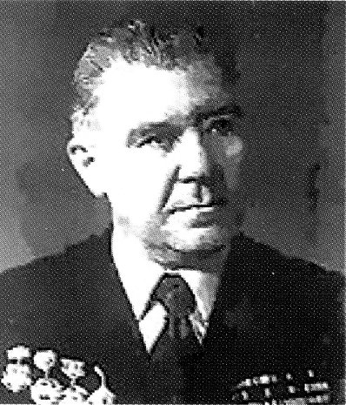
4. Непосредственный участник пленения штаба 6-й полевой немецкой армии и ее командующего генерал-фельдмаршала Паулюса.
Во время Великой Отечественной войны был наводчиком орудия, помощником начальника оперативного отделения штаба стрелковой дивизии, офицером связи армии, начальником штаба бригады. Участвовал в боях на Крымском, Сталинградском, Юго-Восточном, Донском и других фронтах, на Курской дуге, в Корсунь-Шевченковской операции. Четырежды был ранен.
В исторической Сталинградской битве, сражался в составе 38-й (7-й гвардейской) мотострелковой бригады 64-й (7-й гвардейской) армии. Во время штурма центральной части Сталинграда на месте боя организовал окружение здания Центрального универмага, где находился штаб 6-й армии противника. От имени командования предложил врагу прекратить огонь, сложить оружие. Являясь старшим парламентерской группы, в подвале универмага предъявил лично генерал-фельдмаршалу Паулюсу ультиматум о капитуляции.
(Ильченко Федор Михайлович)
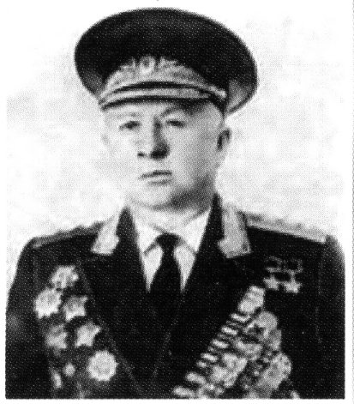
5. Генерал-полковник, дважды Герой Советского Союза, командующий 13-й гвардейской стрелковой дивизией. Свою первую Звезду Героя получил за участие в боевых действиях в Испании в 1936-37 гг., но главным событием в своей жизни всегда считал Сталинградскую битву. 13-я гвардейская стрелковая дивизия под командованием генерала переправилась с левого берега Волги в центр Сталинграда в сентябре 1942 г., когда в ожесточенной схватке с врагом решалась судьба города. 140 дней и ночей мужественно сражались его гвардейцы в Сталинграде и образец стойкости и храбрости видели в своем командире. Беспримерная история Дома Павлова, бои за центральный железнодорожный вокзал, Мамаев курган - все эти героические страницы истории нашего города связаны с 13-й гвардейской дивизией.
После Сталинграда генерал командовал корпусом и со своими бойцами освобождал Полтаву, форсировал Днепр, Вислу, Одер, освобождал Прагу. В 1945 году был удостоен второй Золотой Звезды. В послевоенный период генерал командовал войсками Восточно-Сибирского военного округа, Северного военного округа, был военным атташе в Албании, с 1966 года был консультантом группы генеральных инспекторов Министерства обороны. Умер в 1978 году.
(Родимцев Александр Ильич)
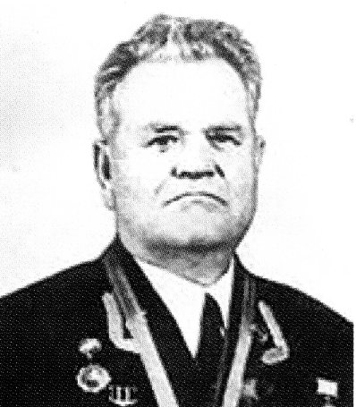
6. Герой Советского Союза, снайпер, сражавшийся в рядах 62-й армии. Во время Великой Отечественной войны, будучи матросом Тихоокеанского флота, добился направления из Владивостока в Сталинград в середине 1942 года, в разгар боев за город. В труднейших условиях уличных боев, на переднем крае он обучил снайперскому делу 28 бойцов и командиров. За период боев за Сталинград он - боец 284-й стрелковой дивизии 62-й армии - уничтожил 242 вражеских солдата и офицера. Широкий отклик у защитников города на Волге получил патриотический его призыв: «Отступать некуда, за Волгой для нас земли нет». За мужество и бесстрашие Указом Президиума Верховного Совета СССР 22 февраля 1943 года ему было присвоено звание Героя Советского Союза. Последние годы жизни проживал в Киеве.
(Зайцев Василий Григорьевич)
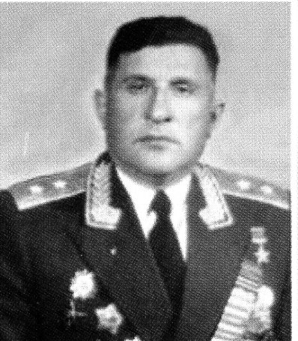
7. Герой Советского Союза, генерал-лейтенант, бывший командующий бронетанковыми и механизированными войсками 8-й гвардейской армии 1-го Белорусского фронта, гвардии генерал-майор танковых войск. Участник Великой Отечественной войны с июня 1941 года. Воевал в составе войск Западного, Юго-Западного, Сталинградского и 1-го Белорусского фронтов. Командовал танковым полком. В качестве командующего бронетанковыми силами 62-й армии и заместителя командарма В.И. Чуйкова он ярко проявил себя в обороне Сталинграда. В ходе Сталинградской битвы подразделения под его командованием не допустили гитлеровцев к Центральной железнодорожной станции, а затем остановили наступление фашистских войск на этом участке фронта, он лично руководил атакой на «Дом специалистов». После войны генерал-майор танковых войск был назначен заместителем командующего Киевским военным округом. В 1951 году он окончил Военную академию Генерального штаба, а в 1956 году заочно - Новосибирский индустриальный институт. С 1970 года генерал-лейтенант. - в отставке. Жил и работал в столице Украины - городе-герое Киеве, старший научный сотрудник Украинского НИИ технической информации. Скончался в 1998 году, похоронен в Киеве. Награждён 2 орденами Ленина, 4 орденами Красного Знамени, орденами Богдана Хмельницкого 1-й степени, Суворова 2-й степени, Кутузова 2-й степени, Отечественной войны 1-й степени, 2 орденами Красной Звезды, медалями, иностранными орденами.
(Вайнруб Матвей Григорьевич)
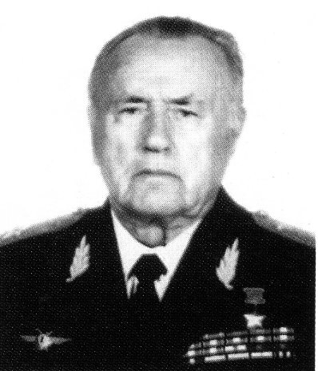
8. Герой Советского Союза, заслуженный военный летчик СССР, маршал авиации. Участник
Сталинградской битвы, в небе Сталинграда выполнил 47 боевых вылетов. В Сталинградском сражении принимал участие в должности командира авиационной эскадрильи штурмового авиационного полка на самолете «Ил-2». Все вылеты был ведущим групп. Штурмовал аэродромы, разрушал переправы противника. Осуществлял многочисленные разведывательные полеты. В конце лета 1942 года, в самый разгар Сталинградской битвы, ему . было поручено разработать инструкцию по боевому применению самолета «Ил-2», которая затем была применена в частях 8-й Воздушной армии и оказалась особенно полезной при вводе молодых летчиков в боевой строй. По окончании Сталинградской битвы ему пришлось сражаться на Брянском фронте. В это время он водил в бой большие группы самолетов-штурмовиков составом несколько десятков самолетов. Под его командованием с 1947-го по 1955-й гг. была создана авиация на Чукотке, Сахалине, Камчатке. Окончил Академию Генерального штаба. На протяжении 10 лет являлся заместителем Главнокомандующего ВВС страны. Был начальником Центрального комитета безопасности полетов авиации Министерства обороны. Награжден 2 орденами Ленина, 8 орденами Боевого Красного Знамени, орденом Александра Невского, двумя орденами Отечественной войны 1-й степени, Красной Звезды, двумя орденами Октябрьской революции, орденом «За службу Родине» 3-й степени, 14 боевыми медалями СССР, орденами и медалями иностранных государств.
(Пстыго Иван Иванович)
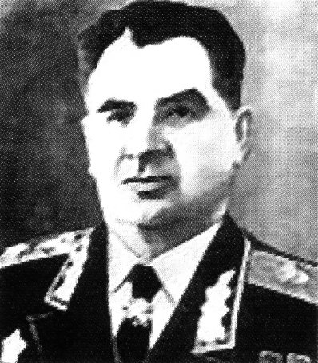
9. Командующий 62-й (8-й гвардейской) армией, сыгравшей большую роль в героической обороне Сталинграда, участвовавший в битве за Днепр, в освобождении Правобережной Украины, в Берлинской операции. В период Сталинградской битвы 62-я армия под командованием генерал-лейтенанта обороняла центральную часть города, где немецкие войска с особым ожесточением пытались прорваться к Волге. Командарм ввел в войска новую тактику - тактику ближнего боя. Создавались мелкие штурмовые группы, которые позволили 62-й армии перейти от обороны к штурмовым действиям, к беспрерывным контрударам. Тактика ведения боя штурмовыми группами оправдала себя и в дальнейшем при форсировании Днепра, Вислы, освобождении Запорожья, Одессы, Люблина, взятии Познань-ской цитадели и Кюстринской крепости - на всем легендарном пути 62-й (8-й гвардейской) армии. После Великой Отечественной войны он был главнокомандующим Группы советских войск и председателем Советской контрольной комиссии в Германии, затем командующим войсками Киевского военного округа, главнокомандующим Сухопутными войсками Советской Армии. Заканчивал он свою активную деятельность на посту начальника Гражданской обороны СССР. Он дважды Герой Советского Союза, награжден девятью орденами Ленина, орденом Октябрьской Революции, четырьмя орденами Красного Знамени, тремя орденами Суворова I степени, орденом Красной Звезды, медалями, многими зарубежными орденами и медалями. Ему присвоено звание Маршала Советского Союза. Умер в 1982 году, похоронен на Мамаевом кургане.
(Чуйков Василий Иванович)
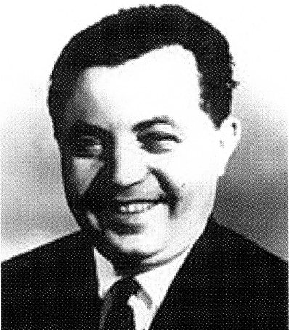
10. Герой Советского Союза, участник Сталинградской битвы. Во время Великой Отечественной войны был командиром пулеметного отделения, наводчиком орудия и командиром отделения. Прошел боевой путь от Сталинграда до Эльбы. Участвовал в боях на Юго-Западном, Сталинградском, 3-м Украинском и 2-м Белорусском фронтах. Он принимал активное участие в историческом Сталинградском сражении, воевал в составе легендарной 13-й гвардейской ордена Ленина стрелковой дивизии 62-й армии. В период обороны Сталинграда, в конце сентября 1942 года, разведывательная группа, возглавляемая им, захватила в центре города четырехэтажный дом и закрепилась в нем. Затем в дом прибыло пополнение, и дом стал важным опорным пунктом в системе обороны дивизии. 24 воина девяти национальностей стойко оборонялись в укрепленном доме, отражая яростные атаки противника и удерживая дом до начала контрнаступления советских войск в Сталинградском сражении. В истории Сталинградской битвы дом, который он защищал стал символом мужества, стойкости и героизма. 58 суток сержант он и его товарищи защищали этот дом, отбивая все атаки фашистов. За свой подвиг он был удостоен звания Героя Советского Союза. Дом, удерживаемый его гарнизоном, был восстановлен благодарными жителями города одним из первых в честь мужественных защитников, имена которых увековечены в камне на его фронтоне.
(Павлов Яков Федотович)
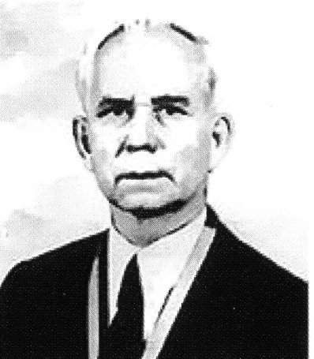
11. Дважды Герой Советского Союза, летчик-бомбардировщик. Уроженец Царицына, окончил Сталинградскую военную авиационную школу. С первых дней Великой Отечественной войны летчик-бомбардировщик принимал активное участие в нанесении ощутимых ударов по немецко-фашистским войскам, совершал бомбардировки важнейших объектов. Особенно отличился в сражении за родной Сталинград. В боях за Сталинград он совершил 198 боевых вылетов, уничтожил пять железнодорожных эшелонов, 15 автомашин с военными грузами, 11 самолетов и много другой боевой техники. В период Сталинградского сражения ему приходилось подниматься в воздух и вести бой по несколько раз в день.Прославленному воздушному бойцу была доверена высокая честь - нести факел с Вечным огнем на Мамаев курган во время торжественного открытия памятника-ансамбля героям Сталинградской битвы.
(Ефремов Василий Сергеевич.)

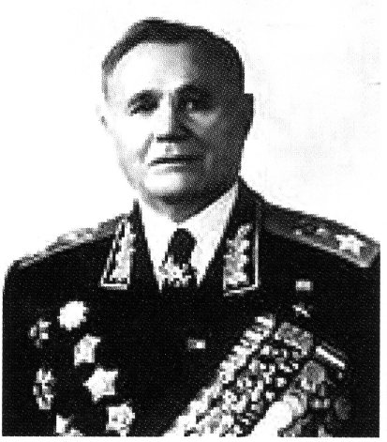
12. Маршал Советского Союза, Герой Советского Союза. В первую мировую войну он участвовал в боях с австро-венграми, был ранен. В гражданскую войну командовал организованным им партизанским отрядом, был заместителем председателя революционного комитета, заместителем командира эскадрона. Служил в 1-й Конной армии. После окончания гражданской войны окончил Высшую кавалерийскую школу и находился на должностях начальника штаба полка, командира полка, командира кавалерийской дивизии. В 1936 году успешно закончил Военную академию имени Фрунзе. С первых и до последних дней Великой Отечественной войны он принимает активное участие в боях против немецко-фашистских захватчиков. Командует войсками ряда фронтов. В самый трудный период Сталинградской битвы (август, сентябрь) он командует двумя фронтами: Сталинградским и Юго-Восточным. В тяжелейших условиях войска под его командованием остановили противника, успешно провели контрнаступление - первое в истории такого крупного масштаба - с массовым применением танков и артиллерии, которое привело к окружению и уничтожению более чем 330-тысячной группировки противника. В послевоенное время он командует войсками Прикарпатского, Западно-Сибирского и Северо-Кавказского военных округов, с 1958 года он генеральный инспектор Министерства обороны СССР. Умер 19 ноября 1970 года, похоронен на Красной площади у Кремлевской стены.
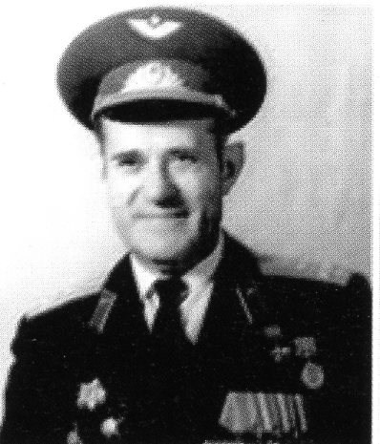
(Еременко Андрей Иванович)
13. Герой Советского Союза, полковник авиации, профессор, заслуженный работник культуры РСФСР. Родился 22 декабря 1918 года в селе Сабуровка Аннинского района Воронежской области. Начал военную службу по спецнабору ЦК ВЛКСМ курсантом Качинской авиашколы летчиков в 1936 году со 2-го курса Воронежского СХИ. По окончании авиашколы был оставлен работать летчиком-инструктором на Каче, затем работал командиром звена 2-й авиаэскадрильи. За время работы обучил десятки летчиков-истребителей. Участник Великой Отечественной войны с июня 1941-го по май 1945 года. Принимал участие в обороне Севастополя, Москвы, в Белорусской операции. Войну закончил в должности командира эскадрильи, старшего штурмана 329-й истребительной авиадивизии 4-й Воздушной армии. За период войны выполнил 372 боевых самолето-вылетов, провел 70 воздушных боев, в которых лично сбил 16 самолетов противника и 4 - в группе. Много вылетов совершил на разведку и штурмовку войск врага. За 35-летнюю службу в рядах Советской Армии удостоен звания Героя Советского Союза, награжден орденом Ленина, тремя орденами Красного Знамени, двумя орденами Отечественной войны I степени, двумя орденами Красной Звезды, медалями «За боевые заслуги», «За оборону Москвы», «За оборону Кавказа», «За взятие Кенигсберга», «За победу над Германией» и другими. После демобилизации с 1971 года работал в Волгоградской архитектурно-строительной академии в должностях заведующего кафедрой безопасности жизнедеятельности и доцента. Внес большой вклад в подготовку военных и гражданских специалистов высшего образования, воспитание патриотов-курсантов, студентов и молодежи. За успехи в воспитании и обучении студентов 7 раз награждался знаком «Победитель соцсоревнования».
(Сидоров Николай Григорьевич)
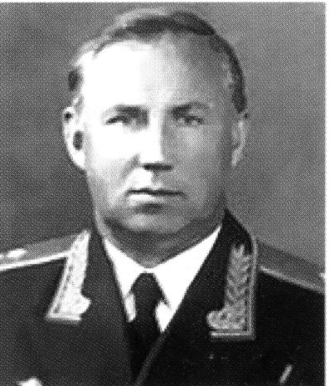
14. Герой Советского Союза, генерал-лейтенант, военный летчик-истребитель. Награжден орденом Ленина, шестью орденами Боевого Красного Знамени, орденом А.В.Суворова и другими наградами. В Красной Армии с 1931 г., прошел большой боевой путь в ВВС на различных должностях - от летчика-инструктора до командира дивизии; был начальником Качинского училища летчиков, командующим ВВС Северо-Кавказского военного округа, командующим военной авиацией Северной группы войск и начальником службы безопасности полетов ВВС; выполнял интернациональный долг в Народной Республике Болгария в качестве старшего советника по авиации. В годы Великой Отечественной войны участвовал в боях под Одессой, Днепропетровском, в Харькове, Сталинграде, Ростове-на-Дону, в Крыму, Польше, Румынии, Югославии, Болгарии, Чехословакии, Австрии, Германии. В марте 1942 г. под Харьковом за героический бой «7 против 25» как командир авиационной эскадрильи удостоен ордена Боевого Красного Знамени. В Сталинградской битве принимал участие от начала до конца. До сентября 1942 г. был командиром истребительной авиаэскадрильи 8-й Воздушной армии Сталинградского фронта. С ноября 1942 г. командир истребительного авиаполка 8-й Воздушной армии. За участие в Сталинградской битве награжден вторым орденом Боевого Красного Знамени и медалью «За оборону Сталинграда». Всего за период Великой Отечественной войны произвел 342 боевых вылета, из них - свыше 100 штурмовок наземных войск противника и 102 результативных воздушных разведки на самолетах-истребителях «И-16», «Як-1». В воздушных боях лично и в группе сбил 23 вражеских самолета.
(Еремин Борис Николаевич)
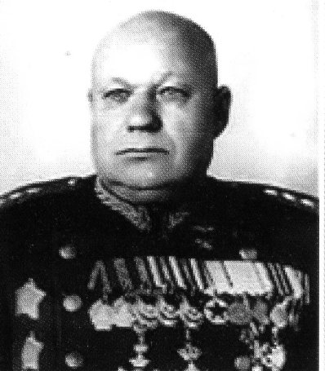
15. Командующий 64-й армией, оборонявшей во время Сталинградской битвы южные окраины города. 64-я армия под его командованием почти месяц сдерживала на дальних подступах к Сталинграду танковые полчища 4-й немецкой армии Гота. Благодаря стойкости солдат и офицеров, а также продуманным и смелым действиям командующего армией на юге Сталинграда (ныне Кировский и Красноармейский районы г. Волгограда) продолжали работать промышленные предприятия. Армия генерала освобождала в дальнейшем Румынию, Венгрию, Австрию, Чехословакию. За успешное форсирование Днепра командарм был удостоен звания Героя Советского Союза. После окончания Великой Отечественной войны он командовал военными округами и до конца дней был в боевом строю. Умер в 1975 году и похоронен на Мамаевом кургане. (Шумилов Михаил Степанович)
2. «Визитка команды»
Перед выступлением команда сдает в судейскую бригаду сценарий выступления.
Время выступления отделения - до 7 минут. Программа выступления может быть представлена в форме театрализованного представления, агитбригадного представления, театрализованного концерта, эстрадной миниатюры.
Критерии оценки:
- декорационно-художественное элементы оформления;
- цельность и качество исполнения номера;
- исполнительское мастерство.
Максимальное количество баллов за конкурс – 15. За несоответствие критериям снимаются по 2 штрафных балла.
3. «Тверже шаг»
Содержание конкурса включает оценку строевой подготовки отделения.
Порядок прохождения конкурса указан в «Памятке командиру отделения при проведении конкурса по строевой подготовке» (приложение № 7).
Оценивается:
- выход отделения, доклад командира отделения судье и ответ юнармейцев на приветствие судьи;
- выполнение команд «Равняйсь!», «Смирно!», «Вольно!», «Разойдись!»,
«Становись!»;
- построение в одношереножный строй;
- размыкание и смыкание строя от средины;
- расчет; перестроение из одношереножного в двухшереножный строй и обратно;
- повороты на месте;
- движение строевым шагом;
- выполнение воинского приветствия отделением в движении;
- прохождение с песней;
- дисциплина отделения.
Критерии оценки. Максимальное количество баллов, которые возможно заработать за безошибочное выполнение всех элементов с учетом дисциплины строя и действий командира взвода – 30. Выполнение каждого элемента оценивается отдельно. За неправильное выполнение элемента – минус 2 балла.

4. Конкурс «Поляна туристических знаний»
Задания:
1. Определение азимута на предмет (выполняет каждый юнармеец)
2. Вязка узлов («восьмерка», «встречный», «прямой», «проводник», «двойной проводник», «булинь»). Каждый юнармеец вяжет по одному узлу, вид которого определяется по карточкам.
3. Определение топографических знаков (выполняет каждый юнармеец).
Критерии оценки: Максимальное количество баллов – 15.

5. Конкурс «Санитарные посты»
Юнармейцы должны проявить:
а) теоретические знания в области оказания доврачебной помощи пострадавшим при обмороке, обморожении, солнечном ударе, знать содержание аптечки.
б) продемонстрировать практические умения в оказании первой доврачебной помощи при ожогах, утоплении, наложении кровоостанавливающего жгута, шины.
Оценивается: грамотность, четкость выполнения действий, умение пользоваться групповой аптечкой. Время выступления команды на этапе- до 10 минут.
Критерии оценки. Максимальное количество баллов за правильный ответ каждого участника – 4 (2 теория + 2 практика).
6. Конкурс «боевых листков»
Команда оформляет «Боевой листок» заблаговременно и в день проведения игры на местности сдает его в Штаб для определения результата.
Боевой листок состоит из «шапки», рисунка, текстовой части (заметок) и «подвала».
1) «Шапка» занимает 1/3 часть формата листа, содержит в себе:
-призыв, название, девиз, орган издания, № выпуска, дату.
2) Рисунок может быть выполнен в качестве фона, отдельного тематического изображения или небольших зарисовок к заметкам. Рисунок также должен занимать 1/3 часть формата листа. Цветовое решение боевого листка не должно превышать 4 цветов. Белый и черный цвет в данном случае не считается.
3) Требования к заметкам и шрифтам.
В одном боевом листке можно использовать не более 4 видов шрифта. Шрифт должен соответствовать содержанию заметок и хорошо прочитываться. «Шапка» (кроме названия) и «подвал» заполняются округло-газетным шрифтом. Все заметки пишутся на гранках и приклеиваются на лист. Каждая заметка обводится рамкой. Расстояние между гранками одной заметки от 2 до 5 мм между гранками разных заметок от 5 мм до 1 см. Ширина гранки от 7 до 9 см расстояние между строчками на гранке от 5 до 7 мм. Заметки должны содержать описание ярких событий прожитого дня; если листок тематический, то обязательна заметка на заданную тематику.
4) «Подвал» включает в себя фамилии работающих над номером и место для правки. Располагается в правом нижнем углу (размер не более 6х9 см). «Подвал» так же, как и заметки ограничивается рамкой.
По периметру всего формата боевого листка проходит рамка толщиной не более 3 мм.
Критерии оценки:
- разнообразие жанров заметок (репортаж, очерк, фельетон, интервью и т.д.);
- актуальность текстового материала заметки;
- аккуратность, отсутствие орфографических ошибок;
- цветовая гармония фона, шрифта, рисунка, соответствие шрифта содержанию боевого листка;
- удобочитаемость шрифта в заголовках и заметках.
Максимальное количество баллов - 15. За несоответствие критериям – минус 1 балл.

II. Соревнования.
1. «Юный стрелок»
Выполняется упражнение стрельб из автомата Калашникова стоя с использованием интерактивного тира. Количество выстрелов – 3 пробных, 5 зачетных.
Командный результат определяется по количеству набранных очков всеми участниками. Личное первенство определяется по количеству набранных очков участником.
Меры безопасности.
На огневом рубеже запрещается:
- брать в руки оружие или подходить к нему без команды руководителя стрельбы;
- производить стрельбу без команды руководителя;
- прицеливаться и направлять оружие в сторону, тыл, в людей.
- передавать оружие другим без команды руководителя стрельбы.
- находиться на огневом рубеже посторонним (всем, кроме стреляющей смены)

2. Неполная разборка - сборка ММГ АК-74

Каждый юнармеец на время производит разборку – сборку автомата в комплексе.
Выполнение упражнения производится на оружии, предоставленном организаторами.

Порядок неполной разборки автомата:
- Отделить магазин.
- Снять с предохранителя (опустить переводчик вниз)
- Отвести рукоятку затворной рамы до упора назад, проверить, нет ли патрона в патроннике и отпустить рукоятку затворной рамы.
- Спустить курок с боевого взвода под углом 45-60 градусов вверх.
- Вынуть пенал с принадлежностью из гнезда приклада.
- Отделить шомпол.
- Отделить крышку ствольной коробки.
- Отделить возвратный механизм.
- Отделить затворную раму с затвором.
- Отделить затвор от затворной рамы.
- Отделить газовую трубку со ствольной накладкой.

Порядок сборки автомата после неполной разборки:
- Присоединить газовую трубку со ствольной накладкой.
- Присоединить затвор к затворной раме.
- Присоединить затворную раму с затвором к ствольной коробке.
- Присоединить возвратный механизм.
- Присоединить крышку ствольной коробки.
- Спустить курок с боевого взвода под углом 45-60 градусов вверх и поставить на предохранитель.
- Присоединить шомпол.
- Вложить пенал в гнездо приклада.
- Присоединить магазин к автомату.
- Положить автомат затвором вниз.
Нарушение порядка разборки-сборки, а также другие ошибки штрафуются дополнительным временем = 3 секунды.
Выбивать шомпол запрещается (штрафное время = 3 секунды).
Детали при разборке аккуратно укладываются на стол, не перекрещивая друг с другом (за каждое перекрестие – штрафное время = 3 секунды).
Разборка - сборка автомата считается выполненной, когда все части автомата собраны, автомат лежит на столе и юнармеец не касается оружия.
В личном первенстве места определяются по затраченному времени на выполнение задания.
Победители в командном зачете определяются по наименьшей сумме времени отделения.

3. «Установка и снятие палатки»
Выполняется установка и снятие палатки в комплексе.
Штраф за перекос/прогиб палатки = 10 сек.
Победителем считается команда, показавшая наименьшую сумму времени.

4. «Защита».

Надевание противогазов из положения «Наготове» (клапан сумки расстегнут). Выполняется в составе отделения.

После доклада командира отделения судье о готовности, неожиданно подается команда «ГАЗЫ!».
Ошибки, повлекшие за собой наказание в виде штрафного времени =1 секунда:
- при надевании противогаза юнармеец не закрыл глаза и не задержал дыхание;
- при надевании противогаза не сделан полный выдох;
- шлем-маска надета с перекосом или образовались складки.
Ошибки, повлекшие за собой наказание в виде штрафного времени = 2 секунды.
- допущено образование складок или перекосов на противогазе, при которых наружный воздух может проникнуть под шлем-маску;
- не полностью закручена фильтрующе-поглощающая коробка.
Время отсчитывается от подачи команды до надевания противогаза последним юнармейцем отделения.
Победители определяются по наименьшему времени команд.

Приложение № 7
Памятка командиру отделения
при проведении конкурса «Тверже шаг!».
Построение отделения на исходном рубеже в колонну по два. Командир впереди.
- Отделение, Равняйсь! Смирно! Строевым шагом марш!
Отделение прибывает к судейскому столу.
- Отделение, Стой! Нале-во! (Напра-во!)
Командир выходит и поворачивается лицом к строю.
- Отделение, равняйсь! Смирно! Равнение на середину!
Командир прикладывает руку к головному убору, подходит к судье на 2-3 шага и докладывает:
- Товарищ ______ (звание/ должность), отделение _______ (название юнармейского отделения) МОУ ______________ к смотру строя и песни готово!
- Командир отделения, юнармеец ____________ (фамилия).
Доложив, командир, не опуская руки, делает шаг влево с одновременным поворотом направо. Судья здоровается с юнармейцами. Отделение отвечает.
- Здравия желаем, товарищ ________!
Судья:
- Вольно! Приступить к строевому смотру!
Командир. - Есть!
Подходит к отделению. Подает команду: "Отделение, вольно!"
Командир командует:
- Отделение, Разойдись!
- Отделение, ко мне! В одну шеренгу становись!
Становится перед строем.
- Отделение, Равняйсь! Смирно!
Следуют команды на повороты на месте («Направо», «Налево», «Кругом») в любой последовательности. Каждый вид - по два раза.
Затем командир осуществляет смыкание и размыкание строя от средины. При размыкании от средины указывается, кто средний. Юнармеец, названный средним, услышав свою фамилию, отвечает: "Я", вытягивает вперед левую руку и опускает ее.
- Отделение, от средины на один шаг, разомкнись!
- Отделение, к средине сомкнись!
Командир подает следующие команды
- Отделение, на первый второй, рассчитайсь!
- В две шеренги стройся!
- В одну шеренгу стройся!
- В две шеренги стройся!
Командир командует
- Отделение, равняйсь! Смирно! Напра-во! (Нале-во!)
- Строевым шагом марш!
Отделение движется строевым шагом. За 10 - 15 шагов до судьи подается команда
- Отделение, смирно! Равнение на ________!
Отделение выполняет воинское приветствие в движении. После прохождения мимо судьи подается команда: - Вольно!
Далее следует команда
- Отделение, песню запе-вай!
Исполняется один-два куплета и припев. По окончании песни отделение останавливается напротив судьи. Командир докладывает:
- Товарищ _________! Отделение ______________ (название отделения) МОУ _____________ выступление на смотре строя и песни закончило. Командир отделения ________ (фамилия).

